Indholdsfortegnelse

Programmerings projekt 1

Hvad? 1

Hvorfor? 1

Hvordan? 1

Hvornår? 1

Note til læser. 2

Logbog 2

Dag 1. Introduktion. 2

Dag 2. Introduktion / problemløsning. 2

Dag 3. Data- / Modulhåndtering 4

Dag 4. Datahåndtering / problemløsning. 4

Dag 5. Fejlfinding & færdiggørelse ( 15 / 01 - 2023 ) 5

Slut tanker 6

# Programmerings projekt

Af Jesper Bertelsen, AU - ID: au689481

## Hvad?

At lave et script som laver en snemand i 3D, hvor det vil med lidt mere arbejde, vil kunne printes ud i virkeligheden, hvis ønsket.

## Hvorfor?

Jeg har førhen arbejdet med 3D modellerings programmet Blender og jeg vidste, at de brugte python som deres scriptsprog.

Jeg tænkte, at det vil være en udfordring for mig at dykke ned i hvordan man bruger python med Blender, og jeg vil have det sjovt med at lave noget som passer med vinteren, en snemand.

## Hvordan?

I blender har de et ’vindue’ hvor man kan skrive / kører sit script. Det er også muligt, at gøre det i andre IDE’s, men om andre IDE’s kan finde frem til hvad Blender modulet indebærer ved jeg ikke. Når Blender åbnes igen, kan filen åbnes fra Blender af, og så kan modulet genkendes.

## Hvornår?

Med start i december og med slut den 15. januar, 2023.

## Note til læser.

Mit projekt tager udgangspunkt i 2 veje.

1. vej, hvor jeg med filen installation.py får importeret datapunkter. Det er fra blender dokumentet snemand.blend, hvor jeg brugte dette script.

2. vej hvor jeg med filen implementation.py får placeret datapunkterne. Denne fil og blocks filen er de eneste to der er brug for, hvis snemanden ikke skal se anderledes ud, end den jeg har lavet. I implementering kan filplaceringen ændres til den placering, hvor blocks filen placeres, for selv at bruge scriptet.

Det var i min test.blend fil, at jeg brugte implementation.py til at placere min snemand.

## Logbog

### Dag 1. Introduktion.

Dag 1 stod i introduktionens tegn. For at lave noget, som jeg som bruger ville kunne interagere med, så måtte jeg finde ud af, hvordan man lavede sit eget panel.

Blender modulet kræver, at hver ”del” af noget er klasser, ethvert panel, enhver funktion osv… skal registreres som en klasse som nedarver fra typen, panel, funktion eller andet.

Efter, at have mit fået mit panel op, så prøvede jeg at lave min egen knap. Jeg fik ikke knappen til at virke denne dag.

### Dag 2. Introduktion / problemløsning.

Dag 2. stod i introduktionens og problemløsningens tegn. Jeg fortsatte fra hvor jeg sluttede på den første dag, hvor jeg arbejdede med det. Det tog lidt tid for mig at indse, men som jeg beskrev som et problem i dag 1, så kunne jeg ikke lave funktionen i mit panel. Som Blender virker, så kræver det, at jeg lavede en ny klasse som nedarvede fra operators, hvor at jeg i dens nedarvede funktion execute, kan kalde på de funktioner jeg skal bruge. Dette fik jeg styr på, på dag 2.

Efter problemet var fandt jeg ud af, hvordan man med scriptet kunne placere blocks.

Med denne viden var det tid til at komme til den kreative proces, at bygge snemanden.

Snemanden jeg fik bygget endte med at være super sød, hvis jeg selv skulle sige det. Som mit script virker, så er det nemmest, hvis jeg byggede den af en masse firkanter, så det blev til hvad man vil kalde for voxel art.

Til denne del af den kreative proces fik jeg kun placeret blocks. Jeg vidste, at ved viderudvikling på dette projekt vil det kræve, at man fik scriptet til at give blocksne farve og textur. Dette er detaljer der kan arbejdes på, senere i forløbet, men det var ikke første prioritet.

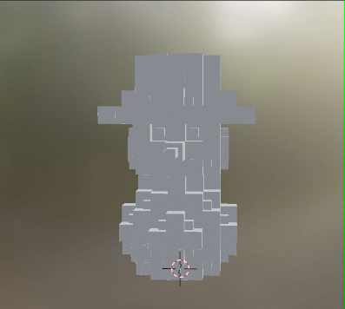 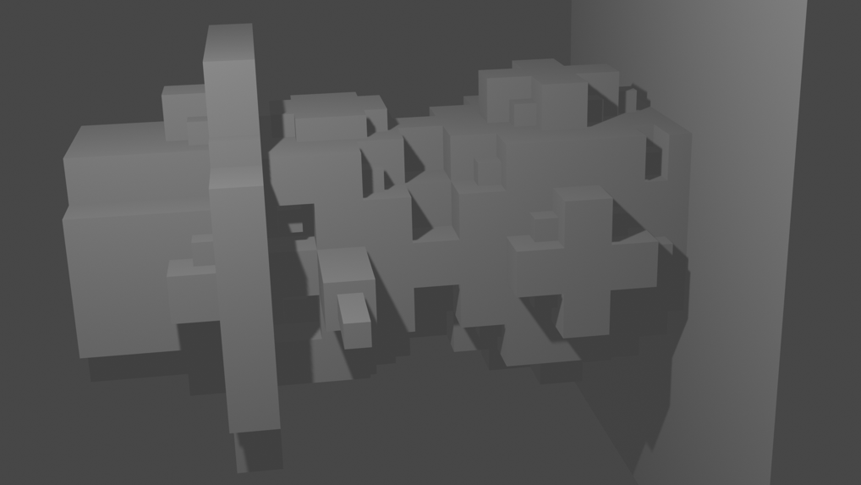

Figur : Video af snemanden Figur : Billede af snemanden med lys fra venstre side af

Efter den kreative proces fulgte processen, at jeg skulle have alle snemandens koordinator skrevet ned sorteret alt efter hvilken størrelse blocken var. Som det første ignorerede jeg dog størrelsen.

Min plan i starten var, at få skrevet koordinatsættet ned for alle blocks manuelt, men jeg indså hurtigt, at med 250+ blocks, ville dette tage en krig og en halv, at få lavet. Jeg vidste, at jeg måtte gøre det på en anden måde.

I mellemtiden havde jeg testet funktionaliteten med at placere blocks. Se jeg vil gerne have haft, at det skulle være som et show når scriptet placerer blocks. Jeg fandt hurtigt ud af, at måden Blender tegner på er, at den læser alt dataet ind og placerer i baggrunden, for derefter at vise brugeren det. Med den måde som jeg gjorde det på, ville det altså ikke være muligt at lave et show ud af det. Sådan er det.   
Datapunkterne skulle skrives ned, og jeg havde ikke lyst til at gøre det selv.

Den næste proces var derefter lidt rodet.

Jeg gik fra at hente det ned til CSV til at synes, at det var bedst at hente det ned og skrive det som en klasse med en tuple af biblioteker, skrevet i Python sprog, så jeg vil kunne importere det som et modul, hvor Blocks klassen indeholder datapunkterne.

Det lykkedes mig ikke at få det lavet på en ordentlig måde, denne dag.

### Dag 3. Data- / Modulhåndtering

På den 3. dag, hvor jeg arbejdede med projektet, stod arbejdet på data- / modulhåndtering.

Som sidst beskrevet i dag 2, kom jeg ind på, at jeg skiftede tankegangen fra .csv -> .py.

Efter, at have fået det til at fungere, blev jeg efterladt med et python dokument som var 1000+ linjer, hvilket fik mig til at indse, at dette måske ikke var den bedste løsning, men nu var dette min løsning, så den fortsatte jeg med.

Jeg ønskede da at importere modulet, men jeg indså en anden funktionalitet når man arbejder med python i Blender.

Man gemmer sit tekstdokument et eget ønsket sted. Scriptet man kører tager dog udgangspunkt i et python dokument placeret internt i Blenders modul placering. Det dokument man selv har er derfor kun en kopi, som når man har ændret i, kan vælge at uploade til det interne dokument, eller skrotte og fortsætte som den interne fil sidst var gemt.

Hvad dette betød for mit tilfælde var, at jeg ikke kunne importere den mappe hvori mit blocksdokument var.

Her skiltes mit dokument fra at være generelt tilgængelig til, at den kun fungere på min computer, udfra det valg jeg tog.

I starten af dokumentet importerer jeg en path til python systemet, så den vil lede efter moduler i denne placering.

Jeg tog dette valg fordi, at jeg ville have en hurtig løsning, som ville få det til at virke, men dette er noget man kunne ændre senere.

### Dag 4. Datahåndtering / problemløsning.

Dag 4 stod i datahåndteringens tegn. På sidelinjen til sidste par arbejdsdages problemer, så har et problem været, at den figur jeg placerer, ikke stemmer overens med hvilken figur, som jeg henter datapunkter fra, video kan ses nedenfor. Problemet er ikke kendt, så jeg har prøvet at få styr på mine trin.

Når jeg placerer dataen kunne jeg godt tænke mig, at de blev placeret i de kollektioner som de tilhørte. Dette vil gøre det nemmere for mig at se, om der var et problem her.

Jeg fik brugt en lille time på denne idé og skulle da videre. Jeg fik ikke dette til at virke, men vil hellere ikke bruge yderligere tid på at få dette til at virke.

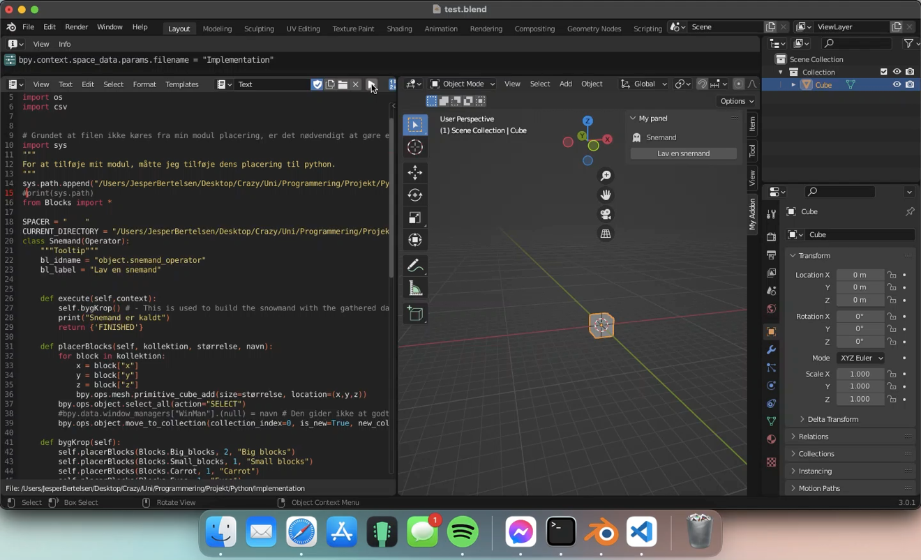

Figur : Placering af blocks ud fra datapunkter

### Dag 5. Fejlfinding & færdiggørelse ( 15 / 01 - 2023 )

Dag 5, stod i fejlfindingens og færdiggørelse af projektets tegn.

Jeg startede dagen af med at fejlfinde hvad jeg der også har været problemet de andre dage, nemlig at blocks’ne ikke blev placeret rigtigt.

Manuelt kopierede jeg 5 datapunkter af gangen fra block dokumentet og allerede efter de første 5 datapunkter, kunne jeg se, at der var noget helt galt.

Jeg prøvede at fejlfinde ved at printe objektets location ud ved, object.location og sammenligne de første 20 punkter med hvad mit python script skrev i blocks dokumentet.

Der kunne hurtig konkluderes, at z værdien var helt ved siden af og jeg kunne ikke se et mønster med det. Det var lige indtil, at jeg så, at z værdien blev skrevet ud fra object.location.x.

Det var en simple tastefejl som jeg nu havde mere tid på, end hvad godt var. Men sådan er programmering jo…

Efter dette blev rettet, så virkede alt som det skulle, hurra for det!!

Efterfulgt af lidt oprydning og rod med detaljer, så var der til min forbavselse ikke mere jeg manglede i mit projekt. Idéen til mit projekt var løst!

Med det problem jeg bøvlede med før på dagen, så havde jeg ikke regnet med, at jeg ville færdiggøre projektet.

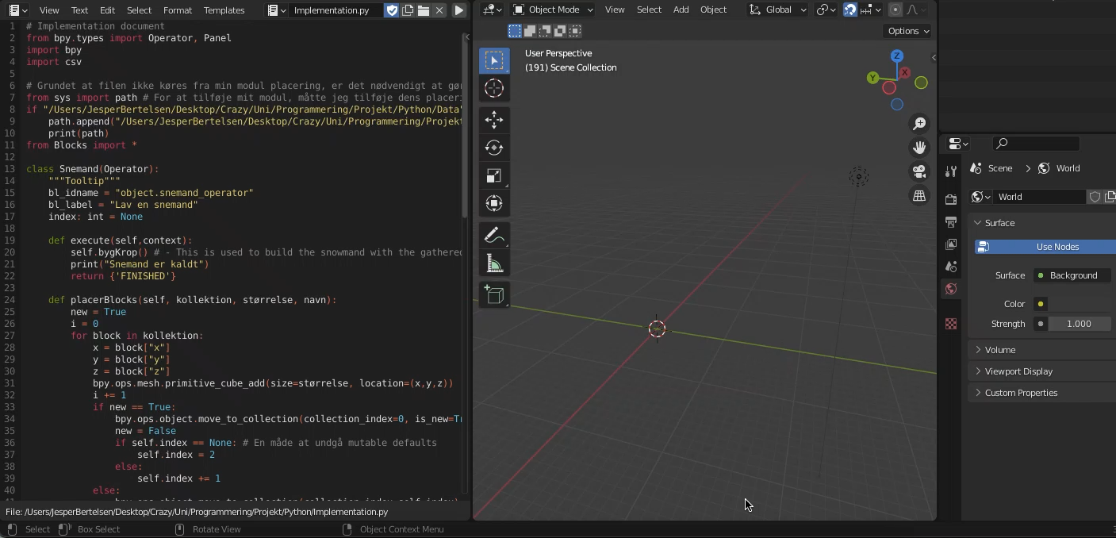

Figur : Video af mig som kører scriptet, trykker på knappen og får placeret en snemand!! Pas på fingrene, den kan være kold.

Hvis videoen er mulig at se, så kan det ses, at scriptet som projektet handlede om, virker bravur. Et styk snemand, ja tak.

## Slut tanker

Hovedidéen bag projektet er færdigt, men det betyder ikke, at der ikke er mere der kan arbejdes på. Som figuren er nu, så har den kun en farve, intet textur, og man skal manuelt ind i dokumentet for at ændre filplaceringen på blocks dokumentet.   
Størrelsesforholdet er så stort, at den hvis den skulle 3D printes, ville være en dinosaur!

Hvis man så har råd og mulighed for at printe dette monster af en snemand ud, så mangles der noget som 3D materialet kan læne sig op ad, så tyngdekraften ikke ødelægger den under opbygning.

Men dette er en start!!!! Hovedproblemet er løst og hvis man ville var der rig mulighed for at videreudvikle på dette projekt.

Om dataskrivning til .py var den rigtige løsning, synes jeg er svær at vurdere. Python layout har mere til fælles med Json format end csv har med Json. Måske vil mit datadokument være nemmere til hvis ting skulle indlæses til web. Jeg kan i huske, at når jeg har arbejdet med web request til Swift programmer, så var det json man brugte til at håndtere det med.

csv havde været bedre for synets skyld, hvoraf mit datadokument blev 2500+ linjer langt, så kunne dette gøres på 400-500 linjer. Den er svær og jeg ved faktisk ikke hvad jeg ville have gjort, hvis jeg skulle gøre det forfra.

Til sidst vil jeg slutte af med at skrive, at det har været en udfordring med dette projekt. Jeg har lært meget omkring hvordan Blender arbejder med python, hvilket jeg måske kommer til at gøre brug af i fremtiden. Processen har været hård, og jeg har brugt flere timer end hvad godt er, men jeg lader mig rive med af sådan nogle projekter her og så løber tiden bare fra mig. Jeg er glad for at være færdig med projektet nu, så jeg kan få det lidt på afstand igen.